Wydawnictwo Dwie Siostry – zapowiedź wydawnicza
Premiera: 23 sierpnia 2023

„Raymie. Jedna za wszystkie, wszystkie za jedną“
tekst: Kate DiCamillo
tłumaczenie: Maria Jaszczurowska
projekt okładki: Ewa Stiasny
seria: „Seria z Poczwarką”
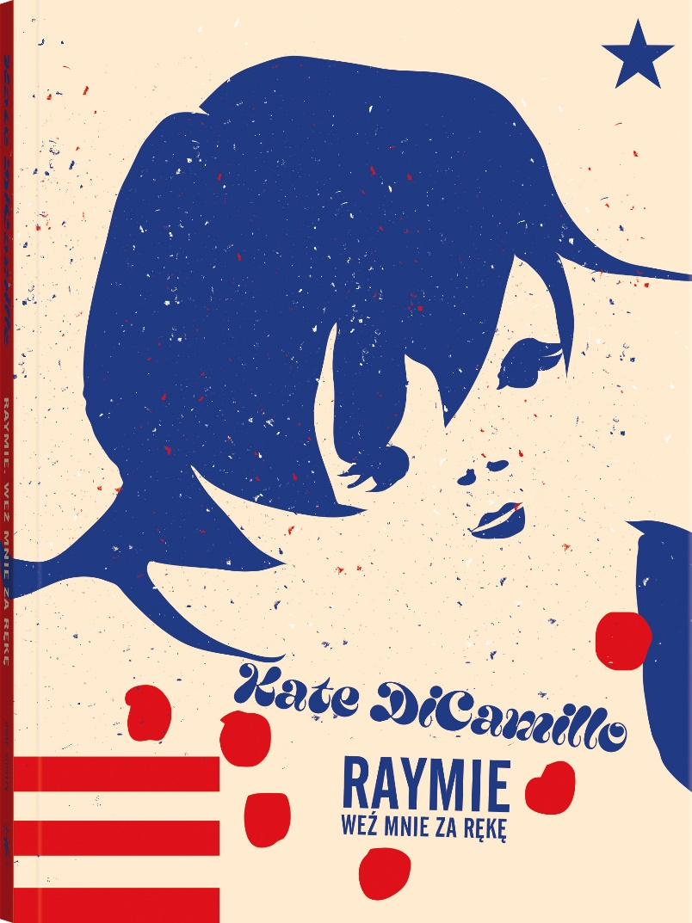
Przedział wiekowy: 10+
ISBN: 978-83-8150-372-3
Format: 14 x 19 cm
Oprawa: miękka ze skrzydełkami
Objętość: 208 str.
Termin wydania: 23 sierpnia 2023
Cena: 44,90 zł (w tym 5% VAT)

Co zrobić, kiedy świat staje na głowie? Zmienić go, oczywiście. A przynajmniej spróbować. Pierwsza część cyklu o przygodach trzech przyjaciółek z niewielkiego amerykańskiego miasteczka to pełna humoru dziewczyńska historia o determinacji, zaufaniu i odwadze.

Co mogłoby połączyć wrażliwą Raymie, żyjącą w świecie fantazji Louisianę i zadziorną Beverly? Nic. Zupełnie nic. Poza konkursem na Małą Miss Wulkanizacji Centralnej Florydy.

Każda z nich zgłasza się do niego z innego powodu: Raymie chce skłonić do powrotu ojca, który zostawił ją i mamę, Louisiana – zdobyć pieniądze dla siebie i babci i uniknąć pobytu w domu dziecka. Beverly natomiast zamierza storpedować całą imprezę. Wspólnie wymyślają różne mniej lub bardziej szalone przedsięwzięcia, i w świecie, w którym dorośli na różne sposoby zawiedli, stają się oparciem dla siebie nawzajem.

„Raymie. Jedna za wszystkie, wszystkie za jedną” to realistyczna i przenikliwa psychologicznie powieść obyczajowa z dziecięcymi przygodami i emocjami na pierwszym planie i całkiem poważnymi problemami w tle. Została przełożona na 16 języków, a w 2016 roku otrzymała nominację do National Book Award for Young People's Literature.

Kate DiCamillo (ur. 1964) – bestsellerowa amerykańska autorka literatury dla dzieci i młodzieży. Jej książki cieszą się ogromną popularnością czytelników – sprzedały się w 37 milionach egzemplarzy i zostały przełożone na kilkanaście języków. W Polsce ukazały się m.in. „Dzięki tobie Winn-Dixie”, „Dzielny Despero” i zekranizowany w 2022 roku „Tygrys się budzi”. Za swoją twórczość pisarka otrzymała wiele nagród, w tym prestiżowy Medal Newbery. Była też ambasadorką literatury młodzieżowej z inicjatywy Biblioteki Kongresu.

Maria Jaszczurowska – tłumaczka literatury anglojęzycznej. Tłumaczy książki dla dzieci i młodzieży, powieści dla dorosłych oraz literaturę faktu – w tym publikacje popularnonaukowe. Pasjonuje się końmi i jeździectwem.

Ewa Stiasny (ur. 1967) – absolwentka Akademii Sztuk Pięknych w Warszawie, dyplomowana konserwatorka starych druków i grafiki. Graficzka, ilustratorka i wydawczyni, współzałożycielka Wydawnictwa Dwie Siostry. Jej ilustracje wyróżniają się wyrazistym stylem pełnym spontaniczności i dowcipnej nonszalancji. Opracowała graficznie m.in. opowiadania Toona Tellegena i Zdenka Svěráka, jest także autorką projektu graficznego książki „Admirałowie wyobraźni”.

